Imita como medra unha planta

Dramatiza como unha árbore resiste ao vento

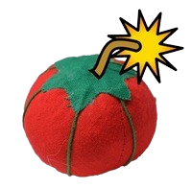

Debuxa
unha planta no aire coas mans

Nomea
cinco flores que coñezas

Explica como medran as raíces

Canta unha canción sobre a natureza

